**SÃO PAULO TECH SCHOOL**

**CIÊNCIA DA COMPUTAÇÃO**

TECNOLOGIA DA INFORMAÇÃO

FLÁVIA LONGOBARDI

JOÃO VITOR STIPANIC

KAUAN BASTOS

NICOLAS COUTO

VICTOR MATHEUS

VINÍCIUS CORDEIRO

VINÍCIUS MENDES

VITOR HIDEKI

**HIKARI WASABI:**

**PESQUISA SOBRE O MONITORAMENTO CONSTANTE DA LUMINOSIDADE EM PLANTAÇÃO DE WASABIS**

**SÃO PAULO**

**Setembro 2025**

1. **Contexto**:

Wasabi ou *Eutrema Japonicum* é uma planta cujo caule subterrâneo, chamado rizoma, é utilizado na culinária japonesa como condimento ou ingrediente.

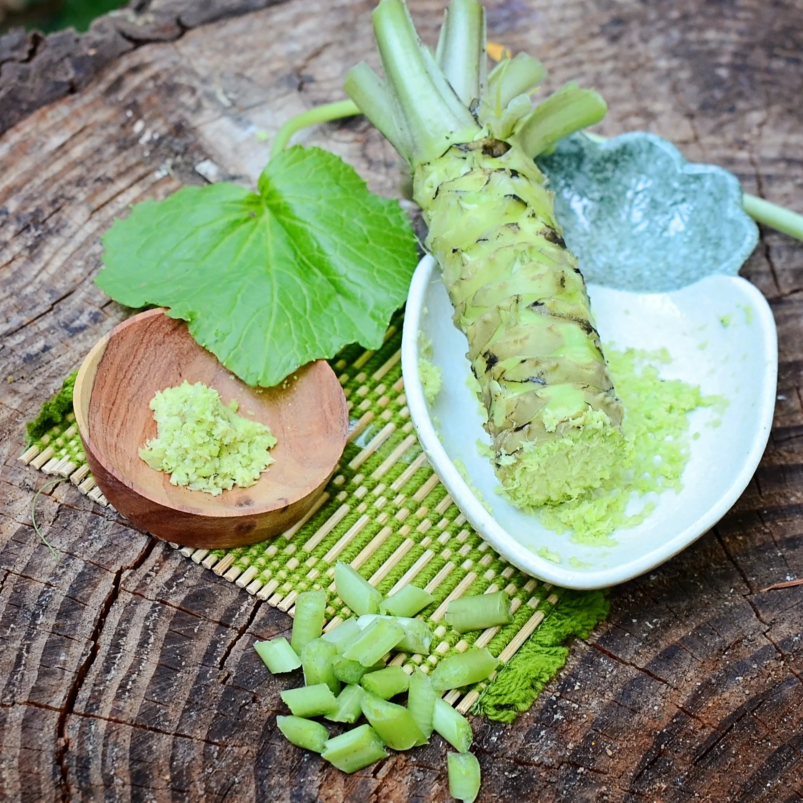Nativo do Japão, Extremo Oriente Russo e da Península Coreana, o wasabi é cultivado principalmente por seu rizoma, embora também possua folhas e flores, que não são usadas na culinária.  
  
 O wasabi exige condições de cultivo muito específicas, como temperaturas entre 8 a 20 °C e uma necessidade de alta umidade. Deve ser cultivado em sombras parciais ou sombras totais, com níveis de luminosidade entre 280 a 700 μmols m⁻² s⁻¹, tal qual sombras de árvores e toldos, não podendo se desenvolver à luz direta do sol.

O plantio pode ser realizado de três maneiras distintas, sendo elas, em **ambientes subaquáticos**, com fluxo suave e contínuo de água, por necessitarem de água-oxigenada entre 5 a 9 ppm de oxigênio com a água estando menor de 20 °C, geralmente à beira de rios; em **locais com solo úmido**, rico em matéria orgânica e abrigado de luz solar direta, sombras normalmente causadas por árvores; em **estufas ou cultivos artificiais**, possuindo luzes artificiais e sistema de irrigamento.

Essas exigências limitam sua produção comercial e tornam o wasabi uma verdadeira especiaria. Devido a sua raridade e complexidade do cultivo, é comum o uso de misturas à base de raiz-forte com corante ou pó verde como substituto, frequentemente rotuladas como “wasabi” sem conter nenhum componente da planta. De acordo com reportagens da BBC, cerca de 90% de todo o wasabi consumido na América é falso, e tal contexto também é real para o resto do mundo.

1. **Objetivo**

O sistema irá monitorar constantemente o nível de luminosidade presente nas colheitas de wasabi, e será responsável por detectar os momentos em que a luz do sol ultrapassar o limite recomendado para o cultivo da iguaria. A partir disso será emitido alarme de estresse solar, alertando que a plantação deve ser coberta imediatamente, caso a equipe de agricultores faça uma cobertura adequada, isso garantirá uma redução no estresse do wasabi, aumentando sua qualidade e produtividade, ao mesmo tempo que reduz custos, evitando possíveis perdas de safra.

Com os dados coletados, saberemos com mais exatidão qual horário e intensidade a luz podem atingir as colheitas de wasabi, nos permitindo analisar e estudar determinados horários, dias e estações. Assim, será possível, a partir das informações armazenadas, uma análise em relação à prevenção de luz em excesso ou falta de luminosidade. E com isso, enviar os dados, alertas e mensagens necessários ao usuário via website com dashboards e gráficos.  
   
 Com base na pesquisa publicada pela revista “Observatorio de La economía” latino-americana que utilizamos como base para nosso projeto, foi-se apresentado uma média de 8 quilos de wasabi produzidos por mês na primeira e única colheita brasileira de wasabi natural, a Minato Wasabi, localizada em Pilar do Sul–SP, tendo em conta a faixa de mercado, uma média de R$ 8.000/kg na venda para restaurantes, em condições perfeitas, seria esperado um resultado de R$ 1.536.000 de receita bruta no tempo de uma colheita (dois anos), conforme o documento, o investimento total realizado para o início do cultivo foi de R$ 479.675 para a implementação de todo o projeto (apresentar tabela com todos os custos e citar alguns), dando a importância as previsões para o crescimento no mercado do wasabi, a lucratividade da produção de wasabi é positiva. E é aqui que nosso sistema é vantajoso para os produtores, o valor de R$ 1.536.000 em dois anos seria considerado que nenhuma perda ocorreria nesse período de dois anos, o que não é possível sem um controle constante da luminosidade absorvida pelo wasabi.

Por mais que não ocorra uma grande perda de safra de wasabi, qualquer dano ou perda que possa vir acontecer gera um enorme prejuízo, devido ao seu cultivo sensível e complexo, tanto em recursos, como água, solo e sementes, quanto a reputação do produtor no mercado e danos, principalmente, financeiros. O nosso projeto reduziria essa parcela de perdas e auxiliaria no melhor cultivo, melhorando a qualidade do wasabi.  
  
 Com o nosso sistema de monitoramento de luminosidade do wasabi, as empresas terão maior controle sobre suas plantações, garantindo condições ideais de cultivo. Esse controle não apenas reduz perdas financeiras, mas também assegura que o wasabi atinja seu **padrão máximo de qualidade**, com sabor, frescor e textura superiores. Um wasabi de qualidade elevada é altamente valorizado no mercado, podendo ser comercializado por preços ainda mais competitivos. Assim, o sistema não só protege contra prejuízos, como também transforma a produção em um diferencial estratégico, aumentando o prestígio e a lucratividade do produtor.

1. **Justificativa:**

Com base na pesquisa publicada pela revista “Observatorio de La economía” latino-americana que utilizamos como base para nosso projeto, foi-se apresentado uma média de 8 quilos de wasabi produzidos por mês na primeira e única colheita brasileira de wasabi natural, a Minato Wasabi, localizada em Pilar do Sul–SP, considerando a faixa de mercado, uma média de R$ 8.000/kg na venda para restaurantes, em condições perfeitas, seria esperado um resultado de R$ 1.536.000 de receita bruta no tempo de uma colheita (dois anos), conforme o documento, o investimento total realizado para o início do cultivo foi de R$ 479.675 para a implementação de todo o projeto (apresentar tabela com todos os custos e citar alguns), considerando as previsões para o crescimento no mercado do wasabi, a lucratividade da produção de wasabi é positiva. E é aqui que nosso sistema é vantajoso para os produtores, o valor de R$ 1.536.000 em dois anos seria considerado que nenhuma perda ocorreria nesse período de dois anos, o que não é possível sem um controle constante da luminosidade absorvida pelo wasabi.  
  
 Por mais que não ocorra uma grande perda de safra de wasabi, qualquer dano ou perda que possa vir acontecer gera um enorme prejuízo, devido ao seu cultivo sensível e complexo, tanto em recursos, como água, solo e sementes, quanto a reputação do produtor no mercado e danos, principalmente, financeiros. O nosso projeto reduziria essa parcela de perdas e auxiliaria no melhor cultivo, melhorando a qualidade do wasabi.  
   
 Com o nosso sistema de monitoramento de luminosidade do wasabi, as empresas terão maior controle sobre suas plantações, garantindo condições ideais de cultivo. Esse controle não apenas reduz perdas financeiras, mas também assegura que o wasabi atinja seu padrão máximo de qualidade, com sabor, frescor e textura superiores. Um wasabi de qualidade elevada é altamente valorizado no mercado, podendo ser comercializado por preços ainda mais competitivos. Assim, o sistema não só protege contra prejuízos, como também transforma a produção em um diferencial estratégico, aumentando o prestígio e a lucratividade do produtor.

**Minato Wasabi:**

Atualmente, no Brasil, o mercado é comandado por apenas uma empresa, a Minato Wasabi, localizada em Pilar do Sul (SP), uma empresa emergente criada há 10 anos que ultimamente tem ganhado mais e mais destaque. A Minato atualmente produz cerca de 8 kg por mês da iguaria japonesa, por meio do cultivo em estufas e ambientes artificiais, com uma média de R$8.000/kg (Folha de São Paulo) na venda para restaurantes. Em 2022 a empresa recebeu um aporte de cerca de R$650.000 da Venture Builder WBGI, para fins de aumento de sua área de plantio, prometendo gerar 60 kg de wasabi por mês, em comparação com os anteriores 8 kg.  
  
 O Potencial de crescimento da empresa e do mercado de Wasabi no Brasil é significativo. Uma análise de projeção de mercado para os próximos anos indica uma taxa de crescimento anual considerável para os derivados da planta. Projeta-se que o mercado de pasta de wasabi, com uma taxa de crescimento anual de 8,1%, salte de aproximadamente 320 milhões de dólares em 2024 para mais de 510 milhões de reais em 2030. Da mesma forma, o mercado de wasabi em pó, com uma taxa de crescimento de 7,9%, deve crescer cerca de 180 milhões de reais para 270 milhões no mesmo período.

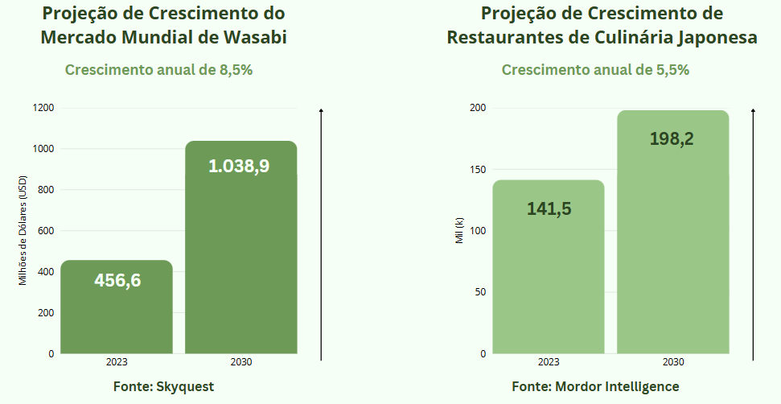

Com o cenário nacional de expansão, nosso projeto se mostra altamente relevante para a Minato Wasabi. A empresa segue investindo de forma expressiva em metas de crescimento ambiciosas, tornando a proteção das safras de wasabi ainda mais crítica. Nosso sistema de monitoramento de luminosidade atua diretamente na redução de perdas, elevando a qualidade do wasabi e garantindo um produto mais robusto, saudável e consistente para o mercado.

1. **Escopo**:

Descrição Resumida do Projeto:

O projeto consiste no desenvolvimento e implementação de um sistema eletrônico e digital que será responsável por monitorar em tempo real os níveis de luminosidade em plantações de wasabi. O sistema será composto por sensores Light Dependent Resistor (LDR) conectados a um Arduino Uno R3, que enviará os dados para um banco de dados local. Esses dados serão exibidos em um website interativo com dashboards e gráficos, além de emitir alertas automáticos quando a luminosidade ultrapassar os limites recomendados para o cultivo do wasabi.

Resultados Esperados:

Sistema de captação de níveis de luminosidade com sensor e Arduino, banco de dados armazenando os dados dos níveis de luminosidade adquiridos, site institucional com calculadora financeira para usuários cadastrados, site com gráficos e dashboards dos níveis perigosos de luminosidade para o agricultor, melhorar a qualidade e a quantidade de produção de wasabi.

Requisitos do Projeto:

Software:

* Criar protótipo do site institucional no Figma.
* Site institucional: criar site institucional baseado em HTML, CSS e JavaScript com páginas básicas (e.g. Quem somos, Contato, Home, Calculadora Financeira) e com página de login, onde o usuário cadastrado poderá acessar uma página com dashboards e gráficos da sua plantação atualizada a cada 5 minutos.
* Notificação a cada 5 minutos de luminosidade fora da faixa recomendada.
* Banco de dados: criar banco de dados com tabelas relacionadas, com possibilidade de inserção e consulta de dados.
* Máquina virtual: rodar e hospedar a aplicação em uma máquina virtual local, Lubuntu.

Hardware:

* Arduino Uno R3.
* Computador funcional para execução do projeto.
* Sensor Light Dependent Resistor (LDR).
* Cabos Jumper e resistores 10kΩ.
* Conexão via cabo USB A/B ao servidor.
* Armazenamento recomendado de 1 TB para alocação bienal de dados de cada safra.

Dados Coletados:

* Registro de intensidade luminosa.
* Registro de dados e hora de cada medição em ciclos de 5 min.
* Dados de empresas, funcionários.

Limites e Exclusões:

Incluído:

* O sistema funcionará somente localmente.
* Sistema com sensor de luminosidade LDR e Arduino UNO R3.
* Site com gráficos e dashboards das plantações dos agricultores baseado nos gráficos coletados, podendo ser acessado por computadores.
* Aplicação hospedada em máquina virtual local.
* Banco de dados do projeto com tabelas de cada plantação, clientes, funcionários.

Excluído:

* Sistema de proteção automática para a planta.
* Mais de um sensor ou sistema (somente um sensor e um sistema eletrônico).
* O sistema não terá versão mobile ou aplicação.
* Uso de outro Arduino ou sensor.
* Desenvolvimento de soluções sem fio (será tudo cabeado).
* Hospedagem em nuvem.
* Não haverá suporte, manutenção e atualizações pós-entrega.
* Não haverá suporte técnico, atualizações de software ou manutenção contínua após a entrega final do projeto. A responsabilidade por qualquer correção futura, bug ou atualização de segurança será definida em um contrato de manutenção separado, caso o cliente opte por ele.
* Portais internos, área do cliente e aplicativos móveis.
* Análise dos dados adquiridos.
* Não será fornecido um computador junto ao Arduino.

Macro Cronograma:

Duração total: 112 dias

|  |  |
| --- | --- |
| Etapa | Duração Estimada |
| Levantamento de requisitos | 3 dias |
| Desenvolvimento Calculadora Financeira | 5 dias |
| Escopo | 5 dias |
| Banco de Dados | 5 dias |
| Protótipo do site no Figma | 10 dias |
| Configuração máquina virtual local | 3 dias |
| Diagrama de Visão de Negócio | 7 dias |

Recursos necessários

|  |  |  |
| --- | --- | --- |
| Recurso | Quantidade | Carga Horária Estimada |
| Sensor de luminosidade LDR | 1 | Acesso contínuo |
| Arduino UNO R3 | 1 | Acesso contínuo |
| Computador para VM e BD | 1 | Acesso contínuo |
| Ferramentas de gestão | 2 (GitHub, Trello) | Acesso contínuo |
| Ferramentas de programação BD, site, Arduino | 3 (MySQL, Visual Studio Code, Arduino IDE | Acesso contínuo |
| Hypervisor | 1 | Acesso contínuo |
| Ferramenta de processamento de texto para documentação | 1 | Acesso contínuo |
| Ferramenta de prototipação do site | 1 (Figma) | Acesso periódico |

Riscos e Restrições:

Riscos:

* As APIs estarem fora do ar, comprometendo o funcionamento do site.
* O sensor ou Arduino parar de funcionar devido ao mau uso e má instalação.
* Problemas de comunicação com o cabo USB tipo A/B.
* Falta de eletricidade ou acesso à internet no computador.
* Falta de conhecimento básico em informática.

Restrições:

* Arduino não é resistente à água.
* Arduino alimentado com energia de forma contínua.
* Arduino conectado via cabo no computador atrelado ao projeto.

Partes Interessadas (Stakeholders):

* Fazendas Urbanas de cultivo de wasabi.
* Fazendas verticais de plantação de wasabi
* Empresas de produção de wasabi.
* Produtores amadores e caseiros.

**4.1 Premissas**:

* Usuários possuem conhecimento básico o suficiente para acessar e navegar por meio de um website interativo
* Necessário que o sistema eletrônico esteja num lugar fixo e com energia e internet contínua
* A instalação do projeto seja implementada corretamente
* API estar funcionando corretamente
* A plantação esteja ativa
* Cultivadores farão a regulagem da luminosidade para que a finalidade do nosso serviço seja satisfeita e não nula

**Referências Bibliográficas**

<https://en.wikipedia.org/wiki/Wasabi>

<https://openknowledge.fao.org/server/api/core/bitstreams/b38d2fbe-f069-4cba-abaa-b3d72e7e9d00/content#:~:text=Enormous%20quantities%20of%20spring%20water,%2C%20enabling%20stable%20production%20(Fig><https://www.cpt.com.br/cursos-hidroponia/artigos/confira-as-melhores-dicas-para-plantar-wasabi>

[https://sucessonocampo.com.br/unico-produtor-de-wasabi-fresco-do-brasil-recebe-investimento-e-vai-aumentar-a-producao-em-oito-vezes/#:~:text=Atualmente%2C%20a%20Minato%20produz%20cerca,e%20produção%20vertical%2C%20entre%20outros](https://sucessonocampo.com.br/unico-produtor-de-wasabi-fresco-do-brasil-recebe-investimento-e-vai-aumentar-a-producao-em-oito-vezes/#:~:text=Atualmente%2C%20a%20Minato%20produz%20cerca,e%20produ%C3%A7%C3%A3o%20vertical%2C%20entre%20outros).

<https://www.grandviewresearch.com/industry-analysis/wasabi-market-report>

<https://www.skyquestt.com/report/wasabi-market>

<https://www.databridgemarketresearch.com/pt/reports/global-japanese-restaurant-market>

<https://openknowledge.fao.org/server/api/core/bitstreams/b38d2fbe-f069-4cba-abaa-b3d72e7e9d00/content#:~:text=Enormous%20quantities%20of%20spring%20water,%2C%20enabling%20stable%20production%20(Fig>

<https://youtu.be/Y38ik4OgMxQ>

<https://wasabicrop.co.uk/exploring-the-rich-varieties-daruma-and-mazuma-wasabi/#:~:text=Tipos%20de%20plantas%20de%20wasabi,pelo%20seu%20forte%20sabor%20picante>

<https://www.researchandmarkets.com/report/wasabi?srsltid=AfmBOoomPIqTYItutSIa3asnMlb94hlpYCOtF5Bhs9x95kvU2It3qor0>

<https://www.skyquestt.com/report/wasabi-market>